ЗБ ПИ20-1 Дервук Максим экзамен Вариант 12

1. Особенности сертификации программного обеспечения. Группы показателей при сертификации.
2. Предположим в программе перед началом тестирования было 90 ошибок. Искусственно рассеяно 20 ошибок. В процессе тестовых прогонов было выявлено следующее количество ошибок:

|  |  |  |  |  |  |  |  |
| --- | --- | --- | --- | --- | --- | --- | --- |
| N | 25 | 20 | 20 | 15 | 10 | 9 | 1 |
| V | 5 | 4 | 2 | 4 | 2 | 2 | 1 |

Оценить число возможно оставшихся ошибок в программе после каждого тестового прогона. Меру доверия к модели оценить после последнего прогона. Построить график зависимость возможного числа ошибок от № прогона.

1. Охарактеризуйте процессы совместного анализа ПС и приведите варианты их автоматизации.

1 вопрос.

Кратко, группы показателей такие:

* Полнота: объем выполненных работ
* Однозначность: интерпретация одинакова для всех
* Непротиворечивость: требования не конфликтуют
* Актуальность: все соответствует жц по
* Структурированность
* Тестируемость: присутствие возможности проверки

У ПО есть 6 характеристик по госту 9126: Надежность, мобильность, практичность, эффективность, сопровождаемость, функциональность.

По ним исходят к таким же характеристикам, может немного доработанных, из международных стандартов 330nn или 250nn серий Square или ещё каких -нибудь. Далее по тем же самым характеристикам, точнее по вопросам к продукту оценивается моделью оценки степени характеристик. Характеристики состоят из аспектов.

Они как бы не обязательны все и зависят только от технического задания. Что я имею в виду? Представим программу «менеджер паролей», для него самым главным будут надежность, практичность. Все остальное на второй план, но тоже обязательно.

У тестирования же это могут быть функциональные и нефункциональные показатели. То есть, соответствие техническому заданию (полнота и корректность) у функциональных показателей. У нефункциональных как раз таки вышеперечисленные характеристики госта, по которым создавалась программа. Также существуют процессные это соответствие стандартам

Для чего это всё нужно? Для минимизации риска потери качества продукта в виде уязвимостей и прочего.

2 вопрос

Дано: 90 ошибок + 20 искусственных.

Результат деления разниц «итых» типов ошибок умноженный на сумму следующих «итых» типов ошибок.

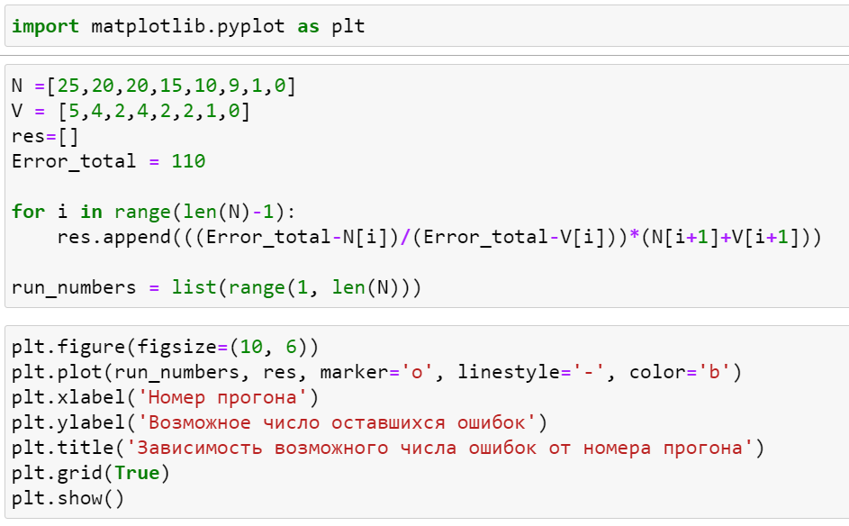

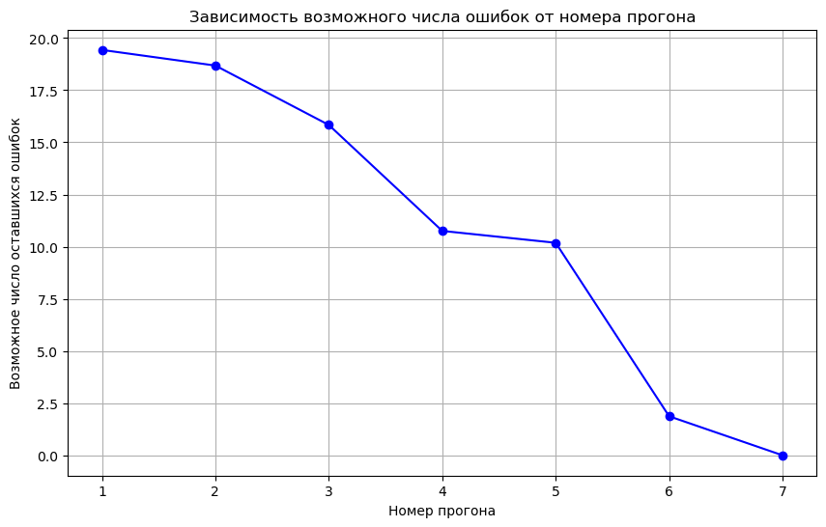

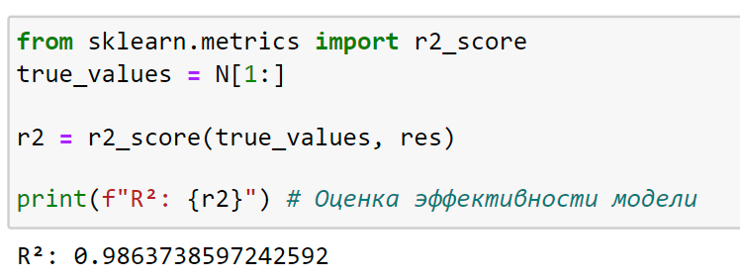

3 вопрос

Вообще это в некотором роде описание 2 вопроса, если рассматривать его как часть тест-сьюта. Во 2 вопросе был тест-дизайн.

Ну вообще это тест-план из тест-кейсов из тест-сьютов. Можно использовать либо эмуляцию поведения пользователя из библиотеки selenium, либо программы потипу SonarQube. Также доступны рецензирование и «дымовая» проверка. Я говорю о статических и динамических методах.

Я имею ввиду можно использовать утилиты или написать код для проведения автоматического тестирования. Всё зависит от цели и типа самой программы.